三位数的加法笔算（不连续进位加）

【教学内容】：p68~69 三位数加法的笔算和验算。
【教材分析】：这部分内容主要教学三位数加法的笔算和加法的验算。这是在学生比较熟练地掌握了两位数激发口算和笔算，以及整十、整百数加法口算的基础上教学的。学生学习这部分内容，不仅可以提高加法的运算能力，还可以为以后学习乘法是两位数的乘法和小数加法打下基础。 例题4主要教学三位数进位加法的笔算和验算方法。学生有两位数加两位数的算理和算法，有能力将两位数加法的计算方法迁移到三位数加法中来，鼓励学生用已有的知识经验进行计算。教学重点有两个：一是引导学生主动把“相同数位对齐，从个位加起”的认识迁移到三位数加法中来，二是根据“个位相机满10，要向十位进1”的认识，类推出“十位相加满10，要向百位进1 ”。
【教学目标】：
1. 使学生经历探索三位数进位加法笔算方法的过程，理解和掌握三位数加法的笔算方法，能正确笔算三位数的加法；学会用交换加数再算一遍的方法验算加法；
2. 学生在探索过程中，能主动联系已有旧知识，思考探索新知识，在讨论与交流中积累数学学习的经验，在归纳、概括加法笔算方法的过程中，发展综合、概括能力，掌握三位数加法的笔算方法；
3. 培养学生良好的独立思考的习惯，认真思考的习惯。
【教学重点】：三位数加法的笔算方法
【教学难点】：能正确进行计算
【教学准备】：ppt
【教学过程】：
一、出示课题，明确目标
1. 今天我们学习加法竖式计算，又叫加法的笔算。
2. 回顾：我们已经学习了两位数加两位数的加法竖式计算？ 54+38说说是怎么算的？（学生可能会回忆，根据回忆 板书：相同数位对齐，个位算起，个位相加满十向十位进一。 ）
3. 今天我们进一步深入学习。
【设计意图：通过回顾，帮助学生回忆已有知识，为今天学习做好准备。】
二、探索计算方法
1. 出示情境

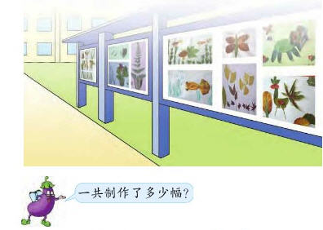
观察上图，你能得到哪些信息？你能提出加法计算的问题吗？
请你自己说一说吧。
生：共制作了多少幅树叶画？
问：怎么求“一共制作了多少幅树叶画呢？”
2. 探索 142＋86
（1）自主尝试竖式计算，并说说自己是如如何算的。
（2）交流竖式：说说怎么算的？
（3）追问：为什么要相同数位对齐？（相同的计数单位才能相加。）
追问：十位上两个数相加满十你是怎么思考的？
突出：十位上满十向百位进1。10个十是一个百。（注意写法，先进1，再写2）
和的百位是几呢？怎么算呢？
指出：当我们遇到困难的时候，要和以前的学习的方法联系起来。
（4）出示完竖式计算过程。一起跟着说一说计算过程。
（5）你有什么需要提醒大家的吗？
笔算加法要注意：数位对齐，从个位加起，满10了要向前一位进1，做好标记。
（6）如果老师不给你校对，我们有什么方法可以自己检验呢？
提出：我们可以把两个加数交换位置再算一遍。
小朋友你会吗？请你试试看吧。
指出：今天我们的一项新本领就是要像这样写出验算过程来验算。
教师：两次计算的结果你发现了什么？这说明什么？
如果两次结果不同，又能说明什么？
指出：两个竖式都要进行检查，可能第一个竖式错了，也有可能是第二个竖式计算错了。 不急于重算，要找出错误地方。
3. 探索 643＋752
（1）学生在学习单上笔算并验算。
（2）教师指导校对。
（3）重点：说说百位上相加满10是怎么思考的？联系计数单位来想一想。
（4）出示计算过程。
4. 观察比较两个竖式，你觉得加法笔算怎么算？要注意些什么？自己说一说。
出示：（1）相同数位对齐
（2）个位算起
（3）哪一位相加满10向前一位进1
注意：看清哪位相加满10，注意向前一位进1 。

三、巩固练习
指出：我们不光要会计算，而且要算熟练，这是学好数学的基本能力。
1.
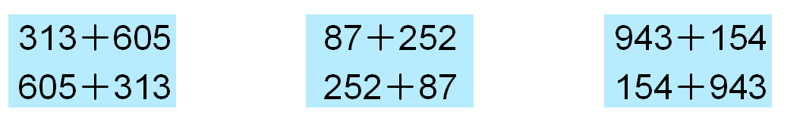
（1）请同学们观察算式，先估一估大约等于多少，再用竖式计算。
（2）核对答案。
（3）你发现了什么？
明确：交换两个加数的位置，和不变。
2.解决问题练习： 出示情境图
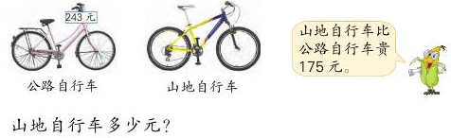
（1）你预备怎样算，自己说一说。
（2）列式计算。
四、回顾总结
说说这堂课我们学了什么？计算时要注意什么？
1. 引发新问题
引导思考：我们两位数加两位、两位数加三位、三位数加三位数的竖式计算时，都是遵照这个原则进行计算的，由此你想到了什么？
四位数加四位数的竖式计算是否也是这样算的？
要不要试一试： 下课试着完成2456＋3261吧。

